MÔ TẢ CẤU TRÚC ĐIỀU KIỆN

Pesudo code: Flowchart:

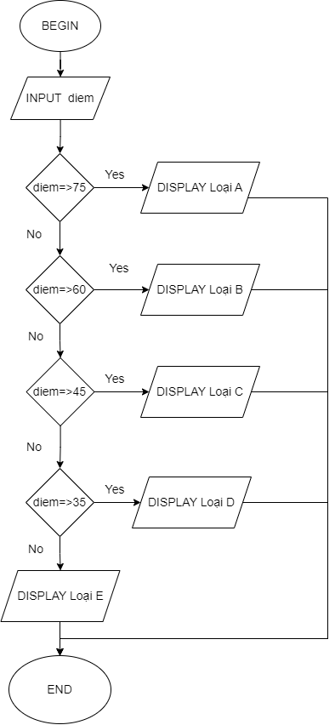BEGIN

INPUT diem

IF diem =>75

DISPLAY “Loại A”

ELSE

IF diem=>60

DISPLAY “Loại B”

ELSE

IF diem =>45

DISPLAY “Loại C”

ELSE

IF diem>35

DISPLAY “Loại D”

ELSE

DISPLAY “Loại E”

END IF

END IF

END IF

END IF

END.